
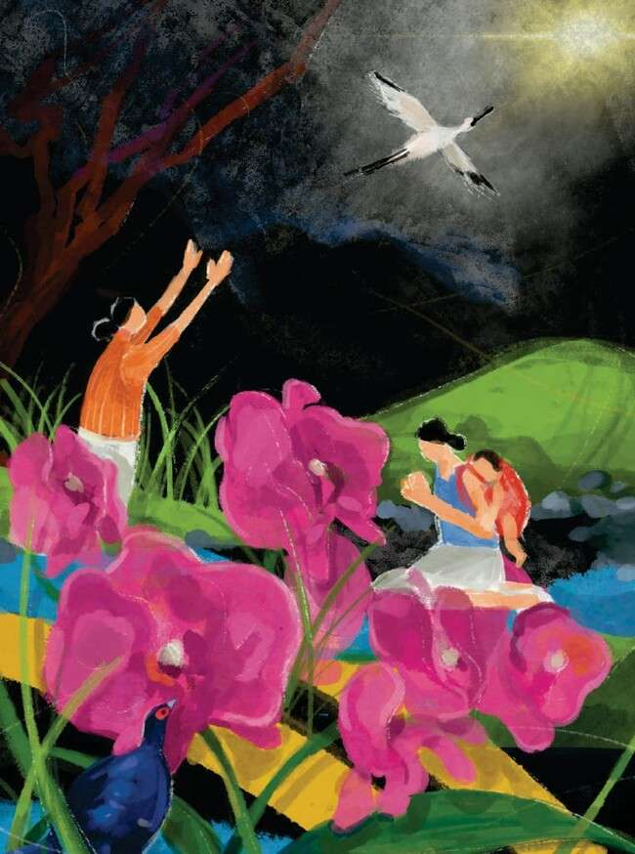



“Eu ouvi falar sobre a sua fé”

3 de março de 2023
Taiwan




DIA MUNDIAL DE ORAÇÃO
O símbolo do Dia Mundial de Oração, oficializado pelo Comitê Internacional em 1982, foi desenvolvido pelas mulheres da Irlanda.
É composto de várias setas chegando de todas as direções. Pessoas em atitude de oração. Desenho simplificado da cruz céltica. O círculo representa o mundo e a união das pessoas que oram.

“Oração com Informação” “Ação com Oração”

O DIA MUNDIAL DE ORAÇÃO é um
movimento que reúne mulheres cristãs, de todo o mundo e de muitas tradições, para observar um dia comum de oração por ano. Em muitos países esse contato tem continuidade em reuniões de oração e trabalho.
- É um movimento iniciado por mulheres em 1887 e realizado em mais de 170 países e regiões.
- É um movimento simbolizado por uma celebração anual - primeira sexta- feira de março - à qual todos são bem- vindos.
- É um movimento que aproxima mulheres de várias raças, culturas e t radições, estreitando o seu relacionamento, compreensão e trabalho.
Através do DIA MUNDIAL DE ORAÇÃO,
mulheres de todo o mundo:
- afirmam sua fé em Jesus Cristo;
- compartilham suas esperanças e temores, suas alegrias e tristezas, suas oportunidades e necessidades.
Através do DIA MUNDIAL DE ORAÇÃO, mulheres são encorajadas:
- a se conscientizarem do que acontece no mundo e a não viverem isoladas;
- a se enriquecerem com experiências de fé vividas por cristãos de outros países;
- a levarem as cargas de outras pessoas, orando com e por elas;
- a reconhecerem seus dons e talentos e usá-los em benefício da comunidade.
Através do DIA MUNDIAL DE ORAÇÃO, as mulheres reconhecem que a oração e a ação são inseparáveis e que ambas têm incontestável influência no mundo.

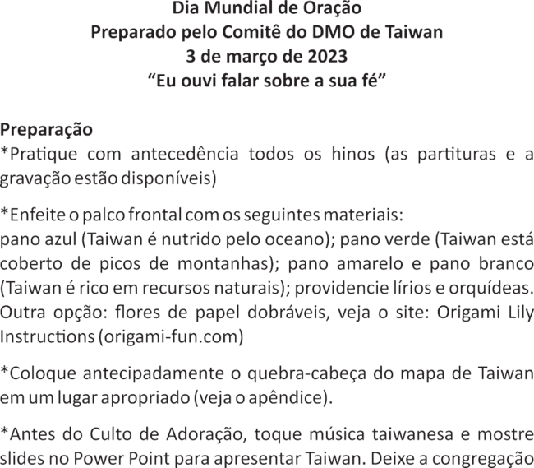

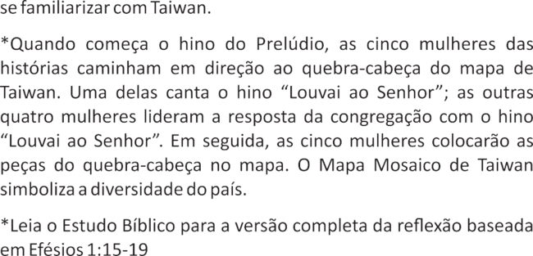

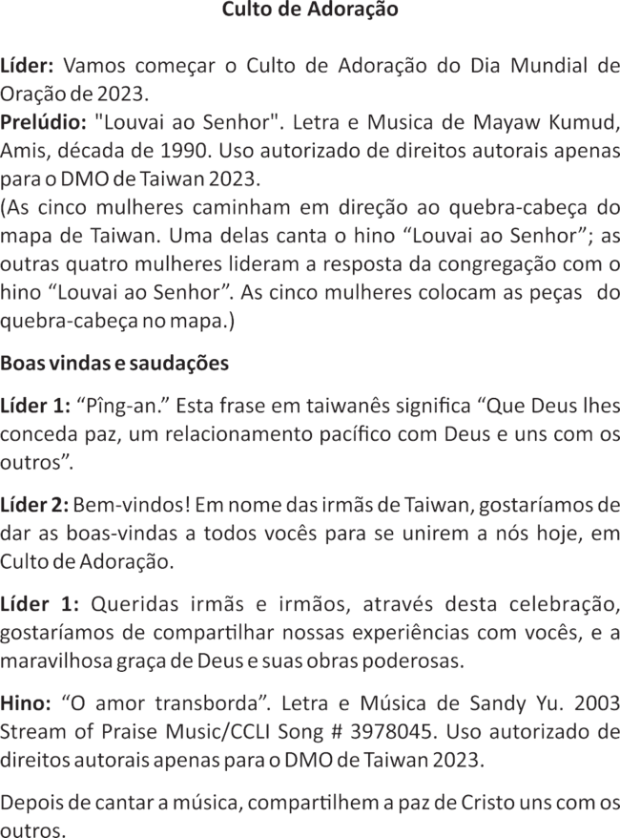

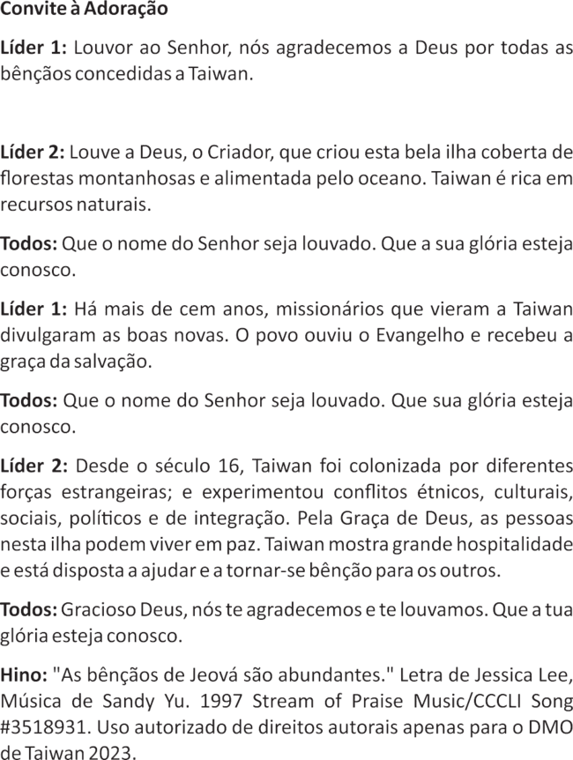

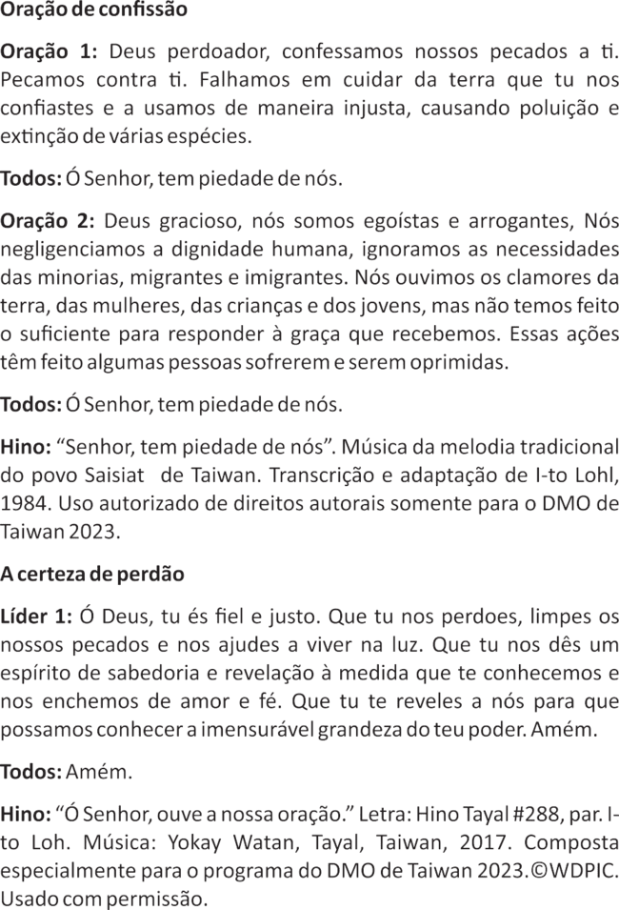

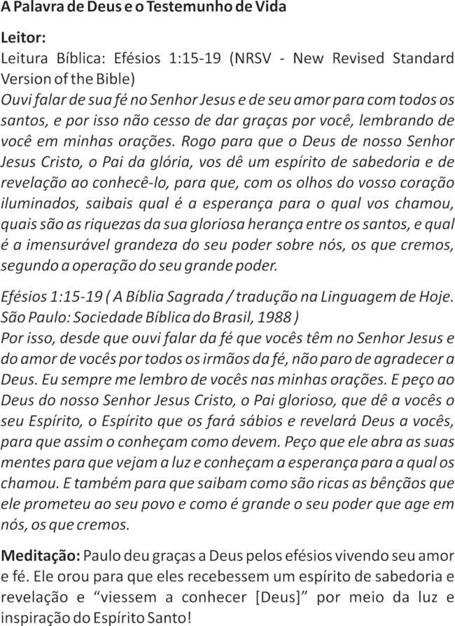

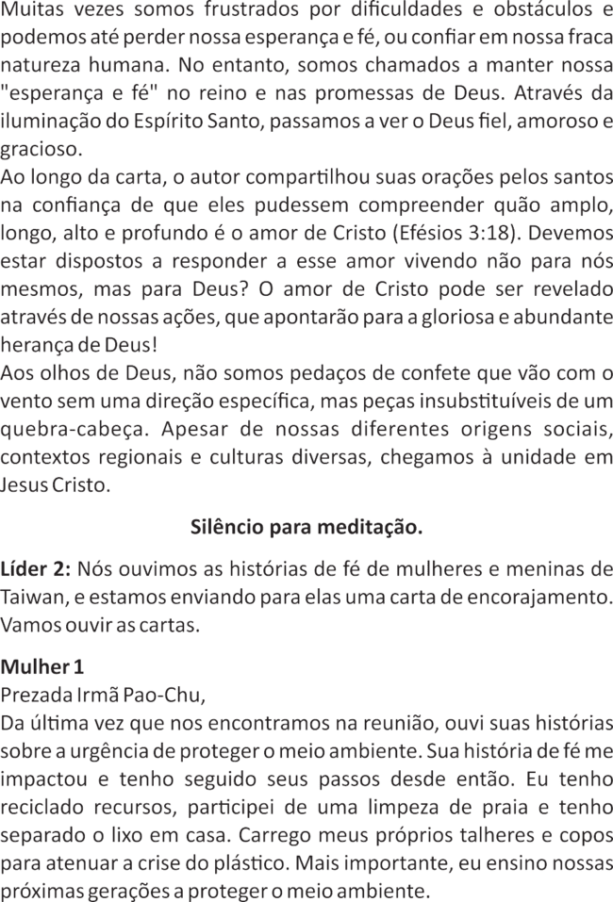

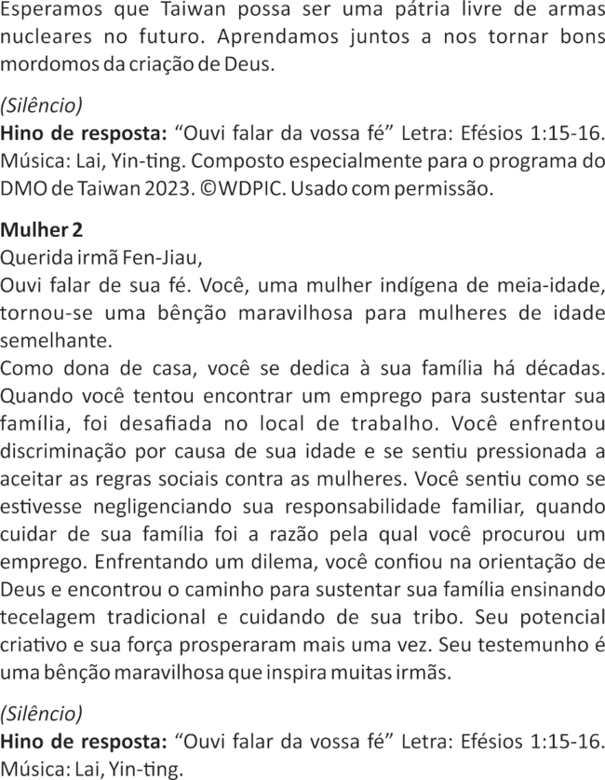

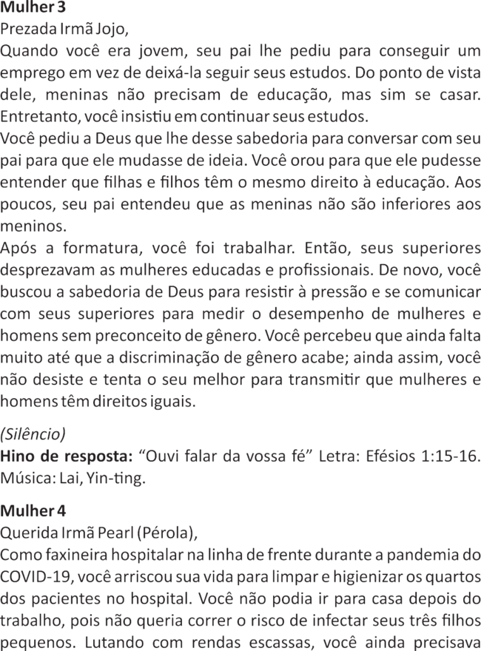

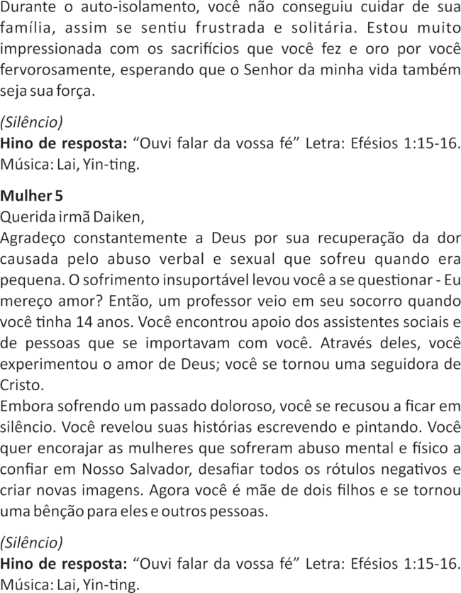

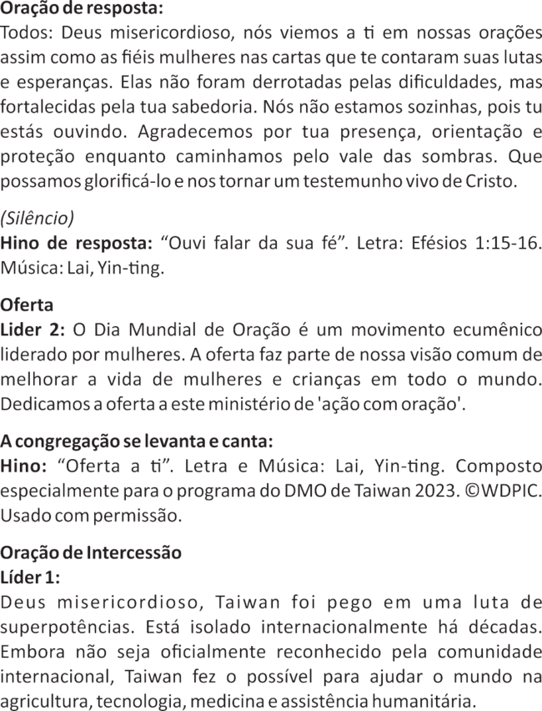

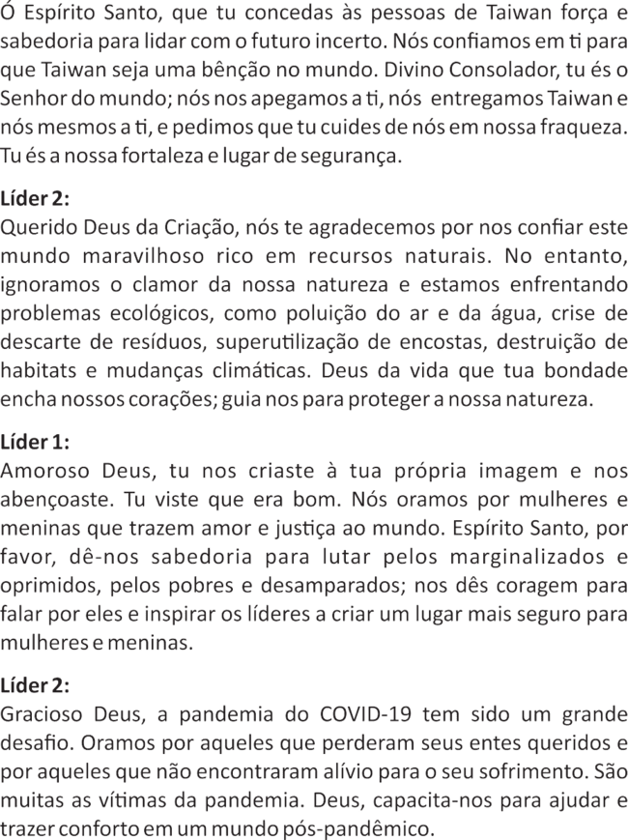

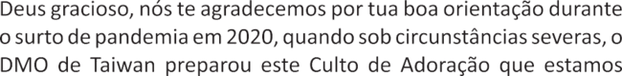

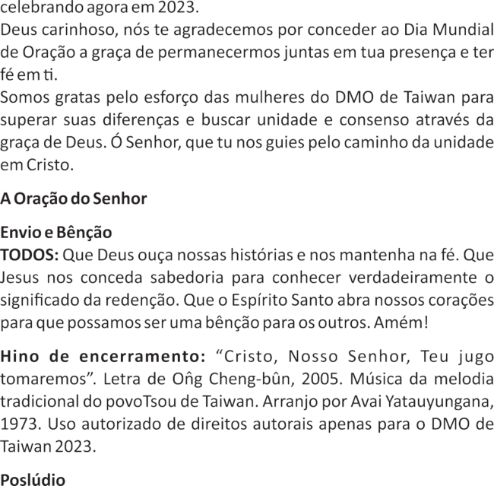


DIA MUNDIAL DE ORAÇÃO
“Eu ouvi falar sobre a sua fé”

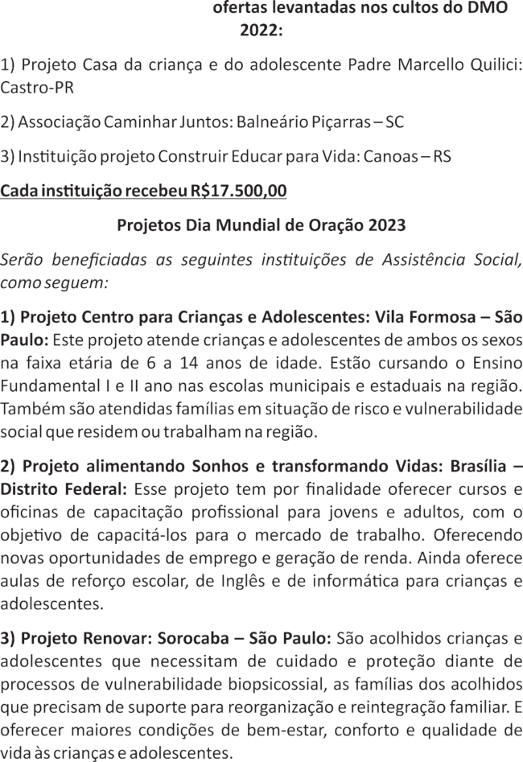

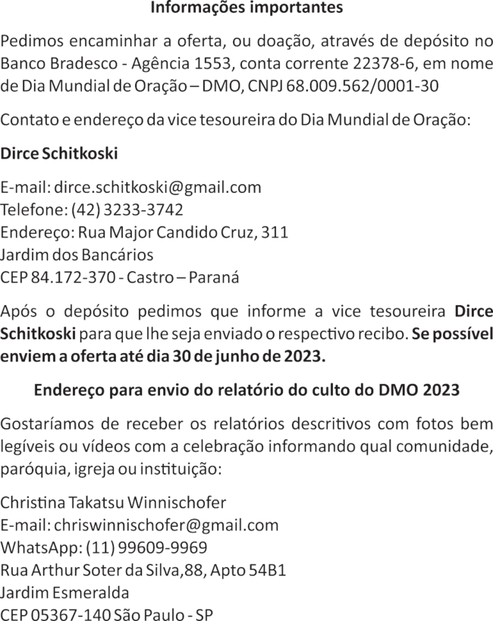

Mais informações no site
do DMO Brasil
www.dmoracao.comunidades.net
@DiaMundialdeOração
@dmo.brasil

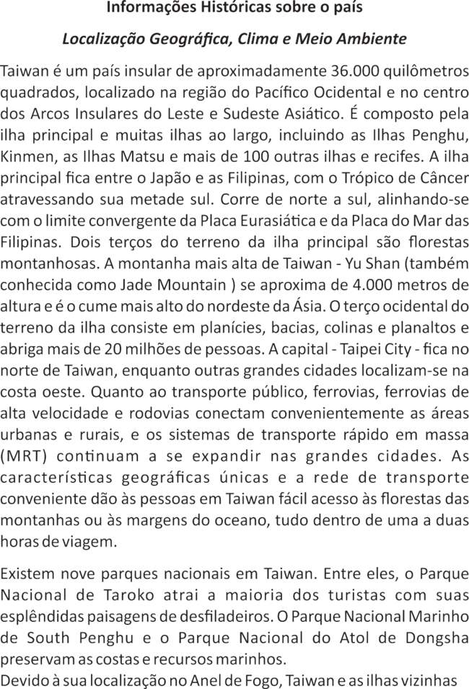

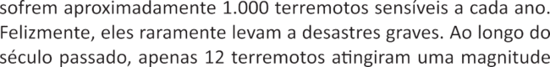

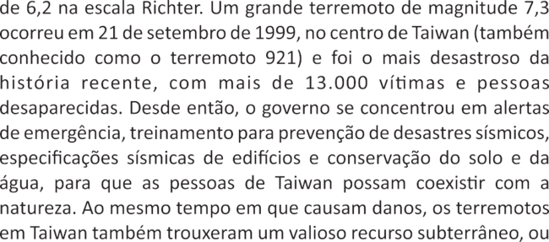
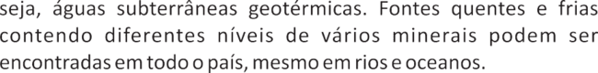
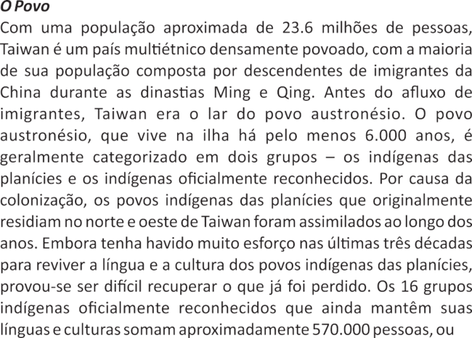

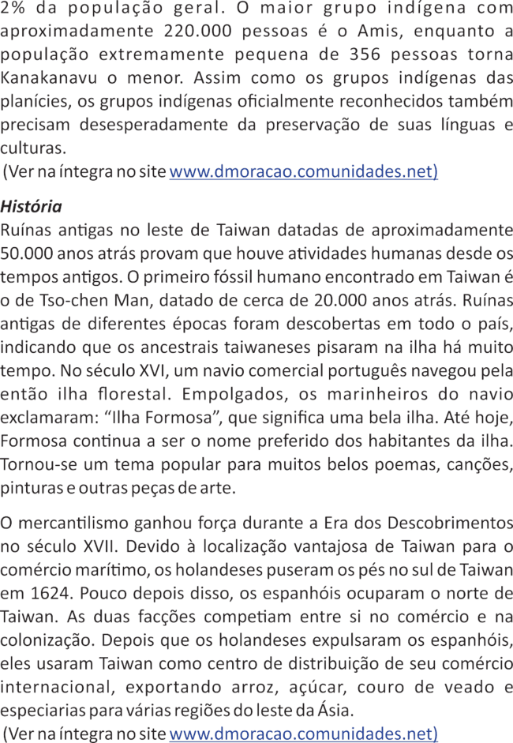

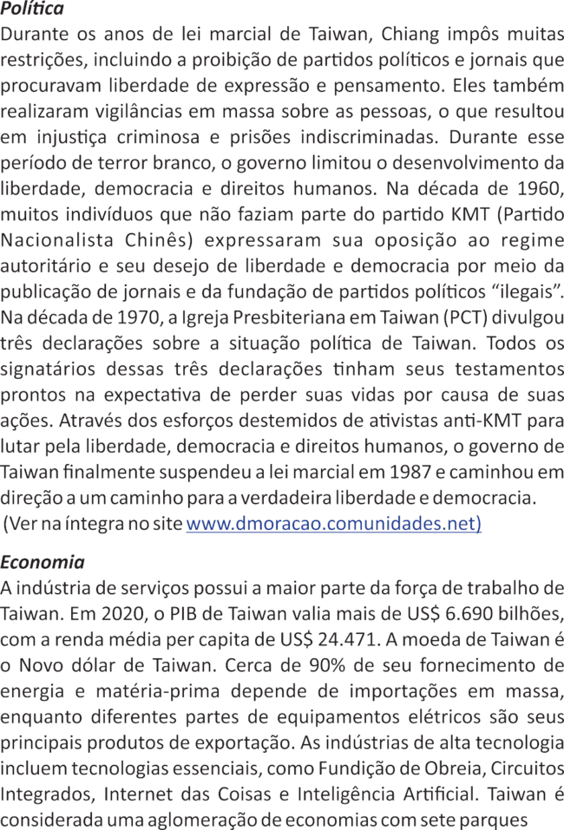

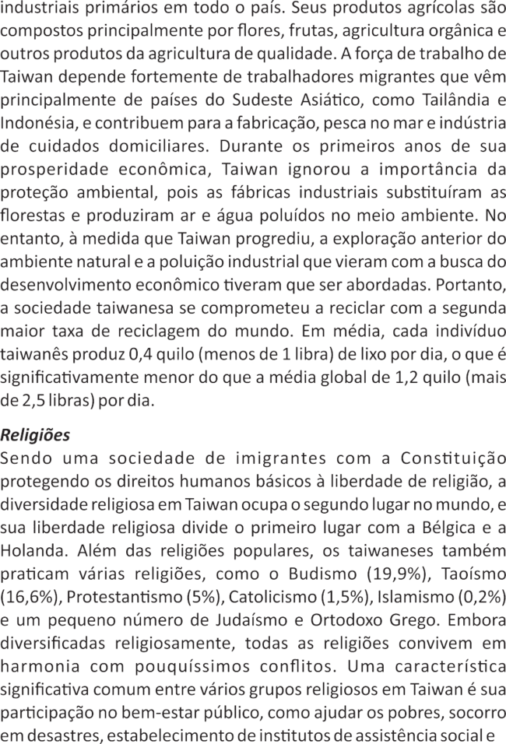

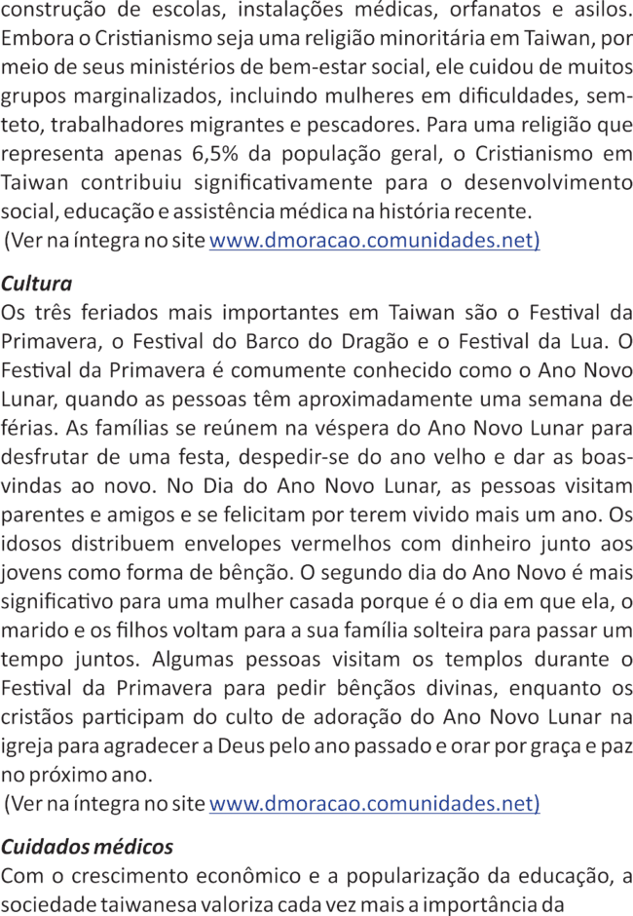

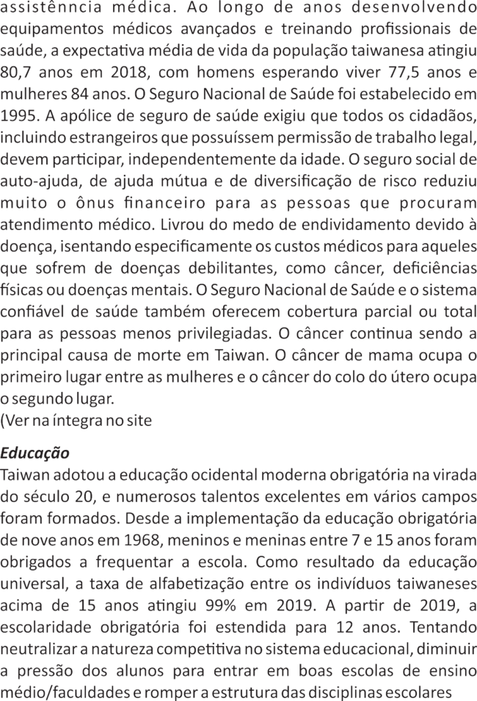

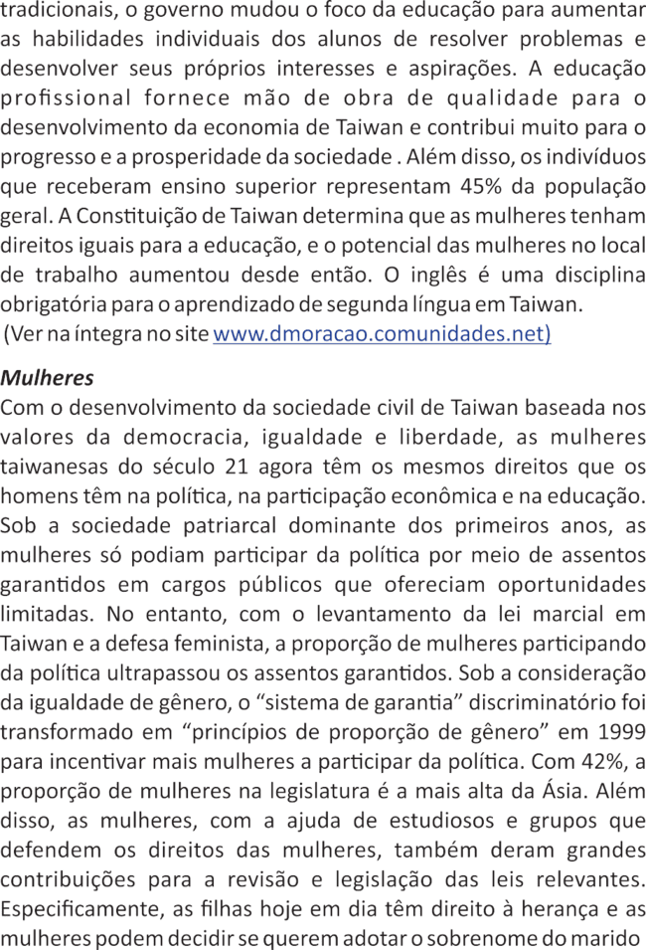

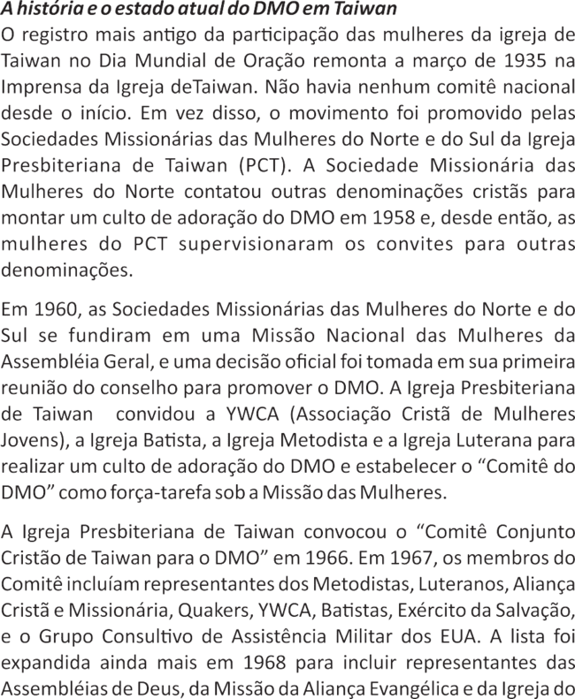

DMO - 2023 - Taiwan
Dia Mundial de Oração Preparado pelo Comitê do DMO de Taiwan
3 de março de 2023 “Eu ouvi falar sobre a sua fé”

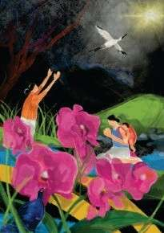
Descrição da obra de arte
Taiwan tem um histórico de colonização por diferentes governos estrangeiros, o que levou a experiências de conflito e integração étnica, cultural, social e política. A artista usou vários motivos que destacam as características mais conhecidas de Taiwan para expressar como a fé cristã traz paz e uma nova visão a Taiwan.
As mulheres na pintura estão sentadas à beira de um riacho, rezando em silêncio e olhando para o
escuro. Apesar da incerteza do caminho à frente, eles sabem que a salvação em Cristo chegou.
Duas espécies ameaçadas de extinção são apresentadas: o faisão Mikado e o Colhereiro-de-cara-preta, ambos de significado exclusivo para o povo taiwanês. O faisão Mikado é nativo das regiões montanhosas de Taiwan e geralmente é considerado uma das aves nacionais de Taiwan. O Colhereiro-de-cara-preta migra milhares de milhas todos os anos para passar o inverno em Taiwan. Suas distinções simbolizam uma característica do povo taiwanês — confiança e perseverança em tempos de dificuldade.
A grama verde e as orquídeas Phalaenopsis (Borboleta) se destacam contra o fundo escuro. Elas são o orgulho de Taiwan, que tem uma reputação mundial como o “Reino das Orquídeas”. Nas últimas décadas, as exportações de orquídeas de Taiwan aumentaram e as orquídeas Borboletas têm sido frequentemente apresentadas em competições internacionais. Esta bela ilha é conhecida por seus ricos recursos naturais. A grama verde representa os taiwaneses simples, confiantes, fortes e sob os cuidados de Deus.
26

DMO - 2023 - Taiwan

Sobre a artista
Hui-Wen HSAIO nasceu em Tainan, Taiwan, em 1993. Em 2017, ela recebeu seu diploma de bacharel em Design de Comunicação Visual na Universidade Kun Shan em Tainan. Atualmente, ela está cursando o mestrado em Arteterapia Intermediária (Intermediale Kunstterapie) na MSH Medical School em Hamburgo, Alemanha.
"Desde jovem, frequento uma igreja Presbiteriana com minha mãe e meu irmão. O envolvimento com as palavras de Deus e a experiência da liturgia moldaram e fortaleceram minha fé. A Igreja Presbiteriana em

Taiwan tradicionalmente realiza cultos em taiwanês (Tâi-gí), o que demonstra a importância de preservar a língua. Embora os jovens de hoje em dia falem mandarim, valorizo que minha fé tenha sido nutrida ao comunicá- la em taiwanês.
Como mulher, desejo explorar a identidade feminina através do meu trabalho artístico. Os temas da minha arte sempre retratam a relação de mães, mulheres e pessoas. Nas minhas exposições, eu organizo meu trabalho artístico para expressar minha observação, gratidão e fé.
Eu aprecio meus talentos dados por Deus e sirvo a Deus com minha arte.
Eu humildemente espero que as pessoas conheçam a Deus através da minha arte.”

27

